メディア掲載例

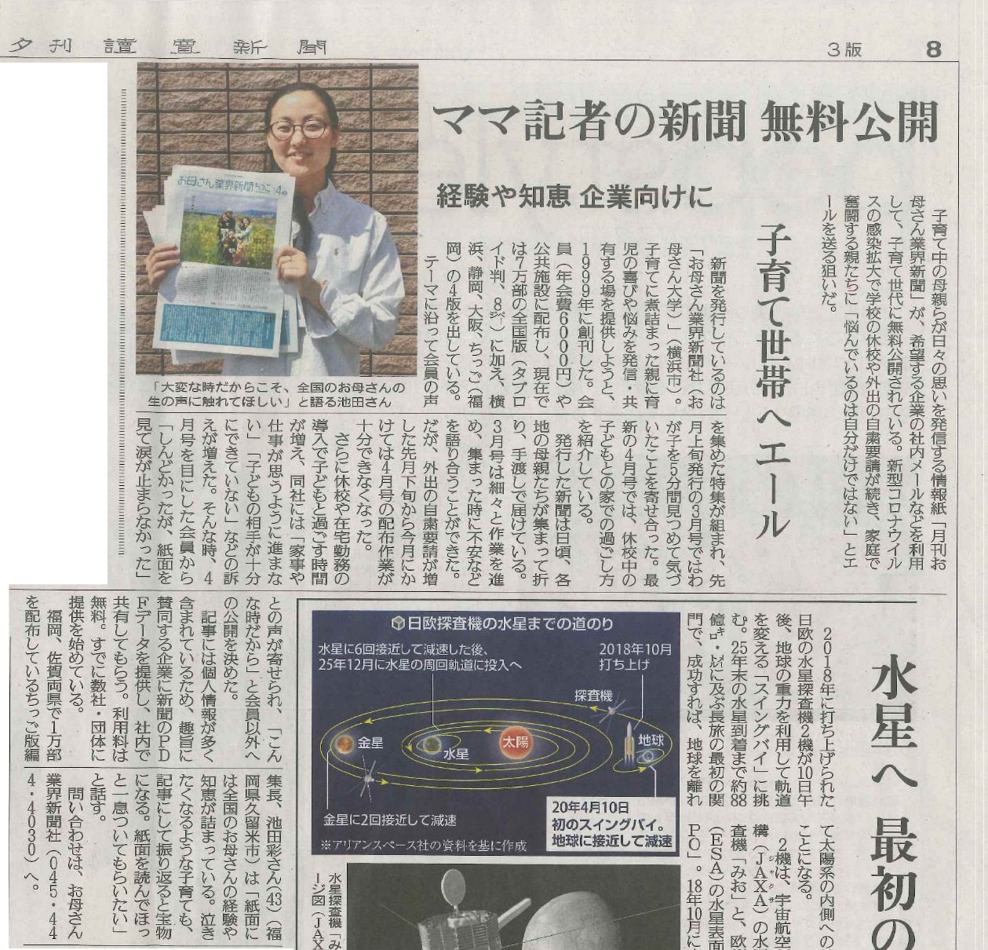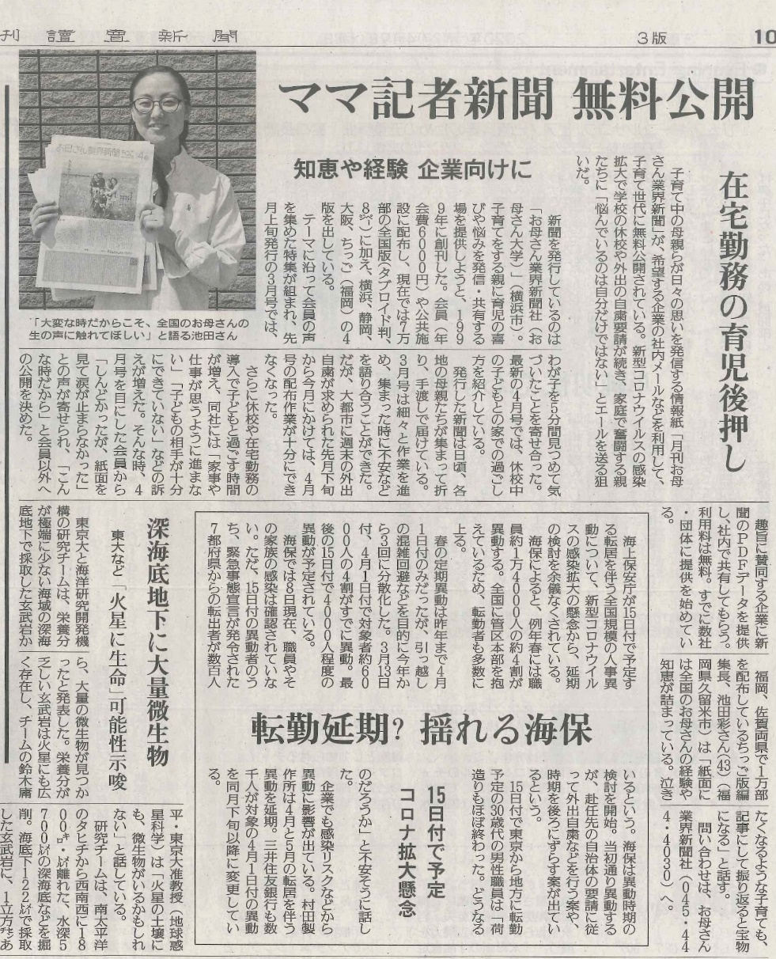
2020.4.8 読売新聞福岡版 2020.4.9 読売新聞首都圏版

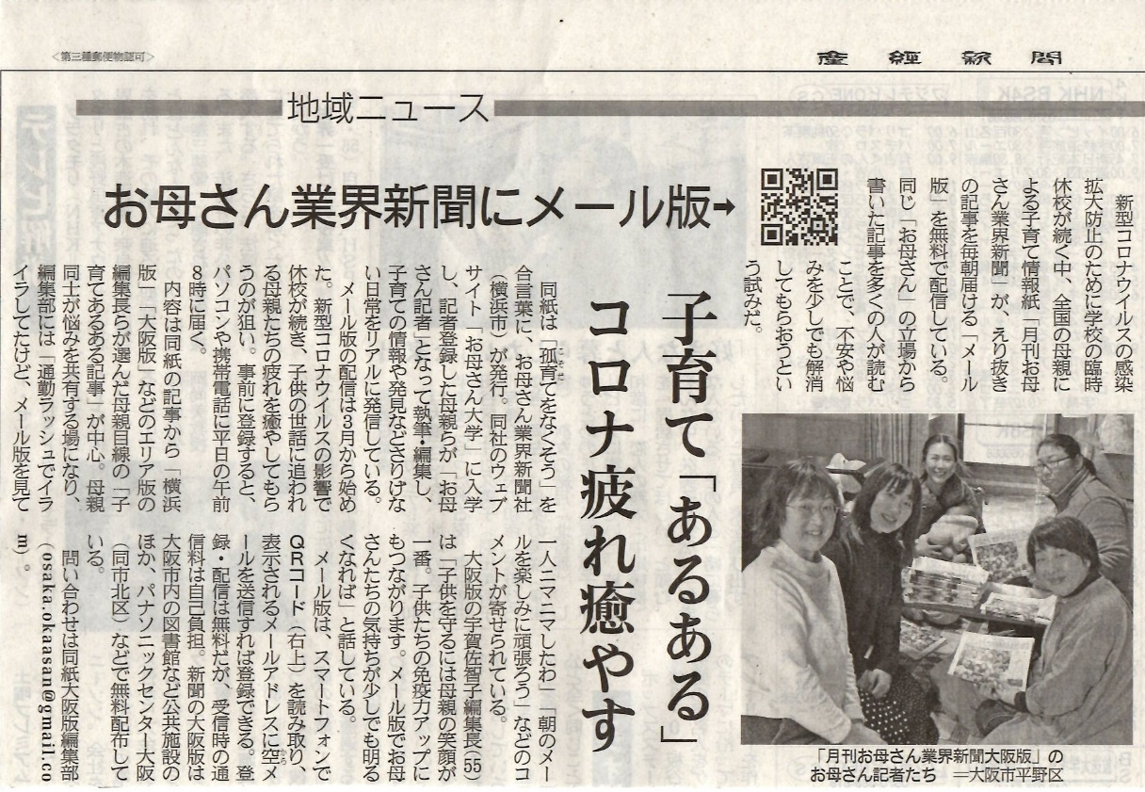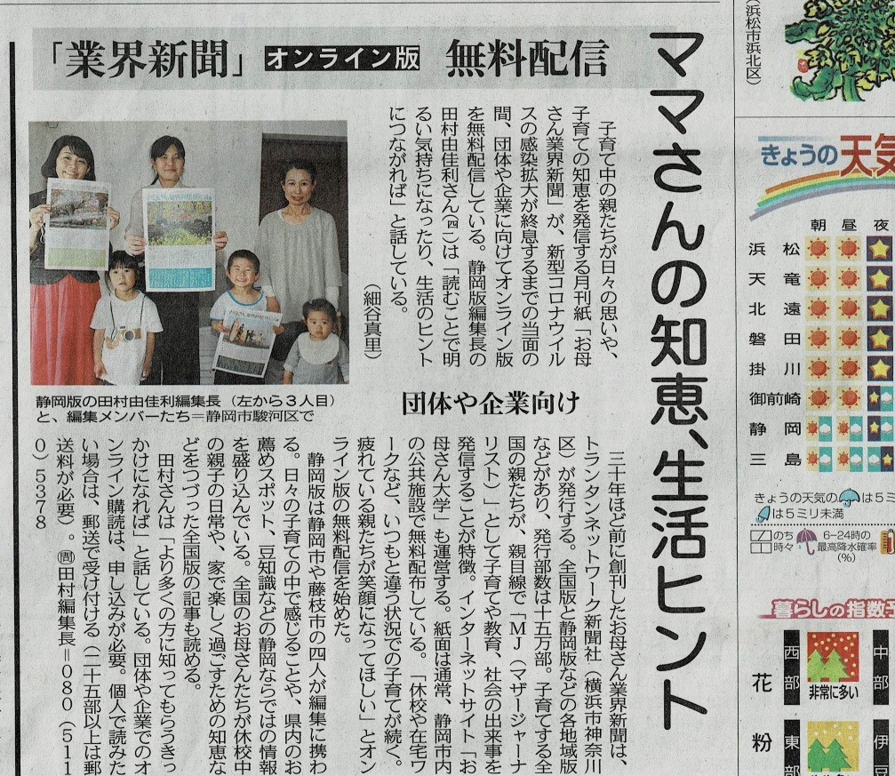
2020.4.11 産経新聞 2020.4.11 中日新聞

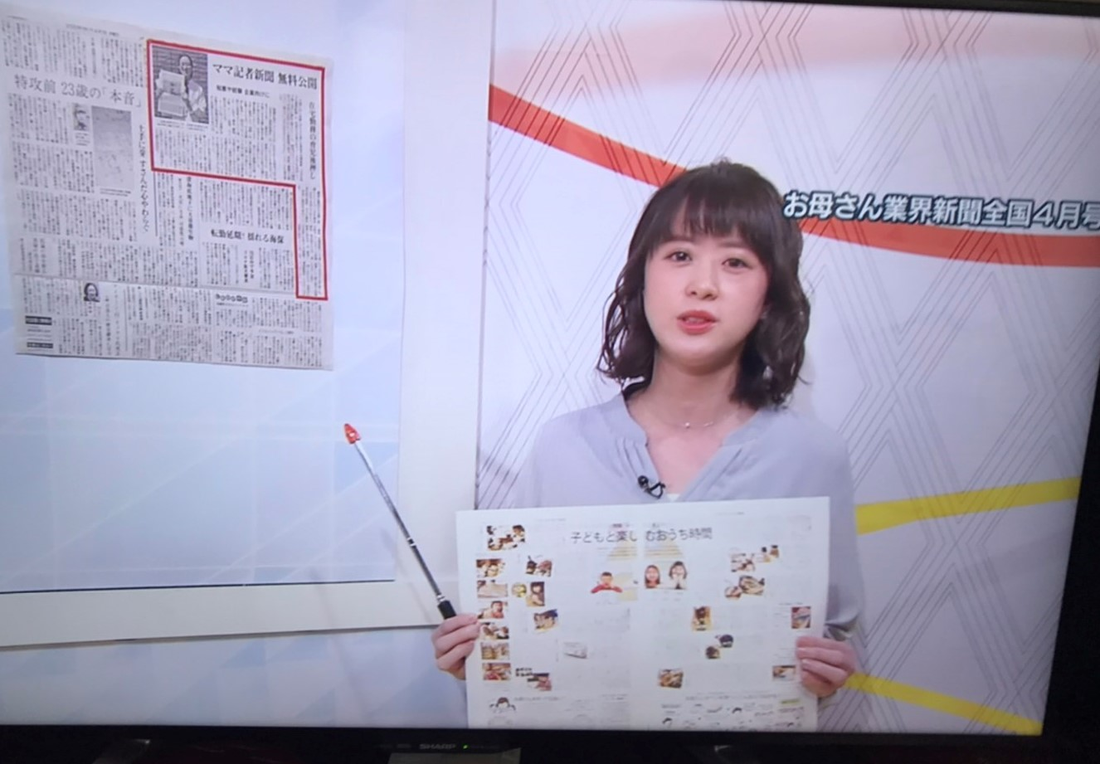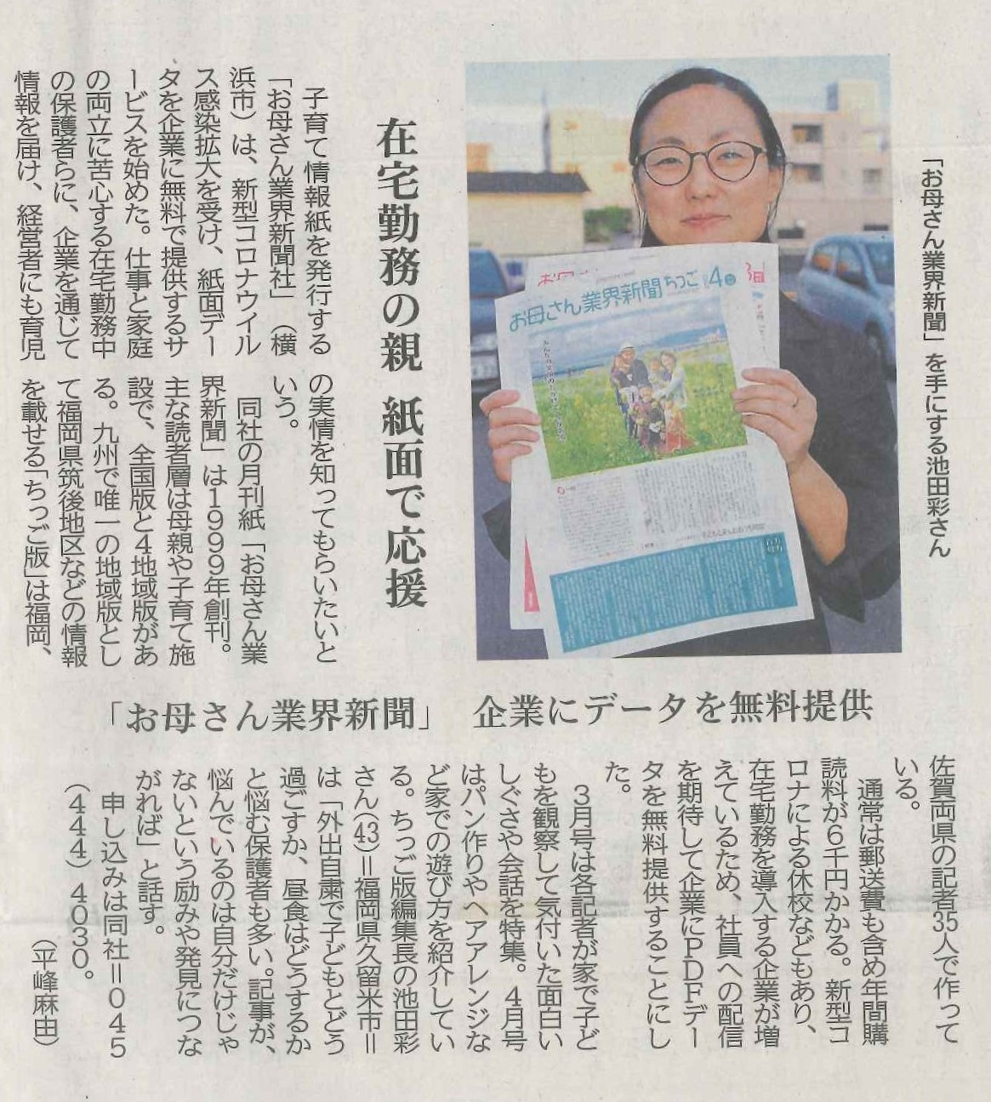
2020.4.19 TOKYOMXテレビ夕方ニュースフラッグ 2020.4.16 西日本新聞

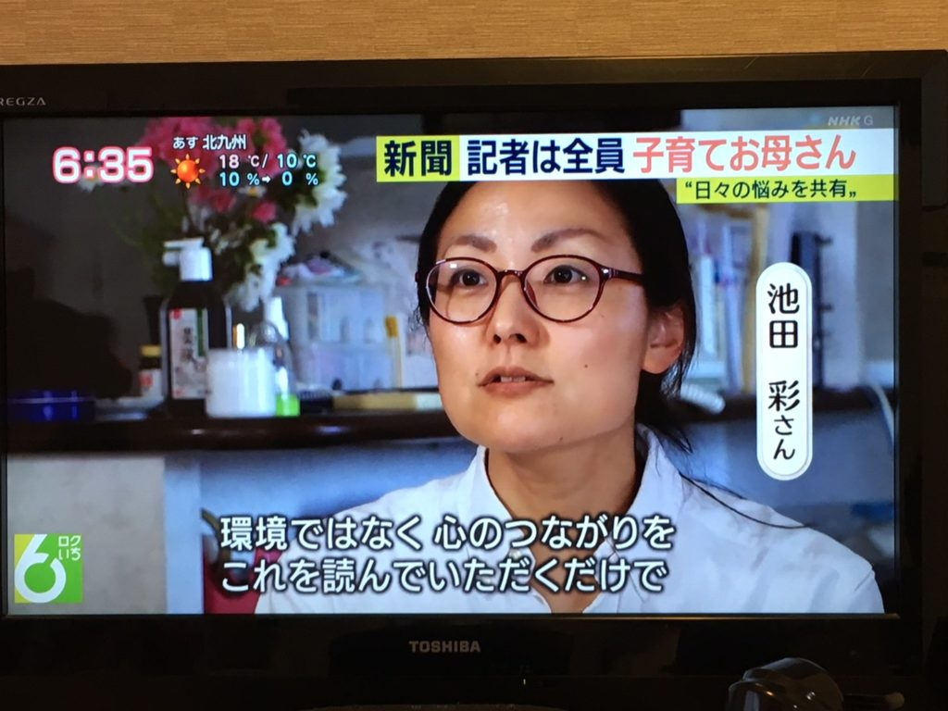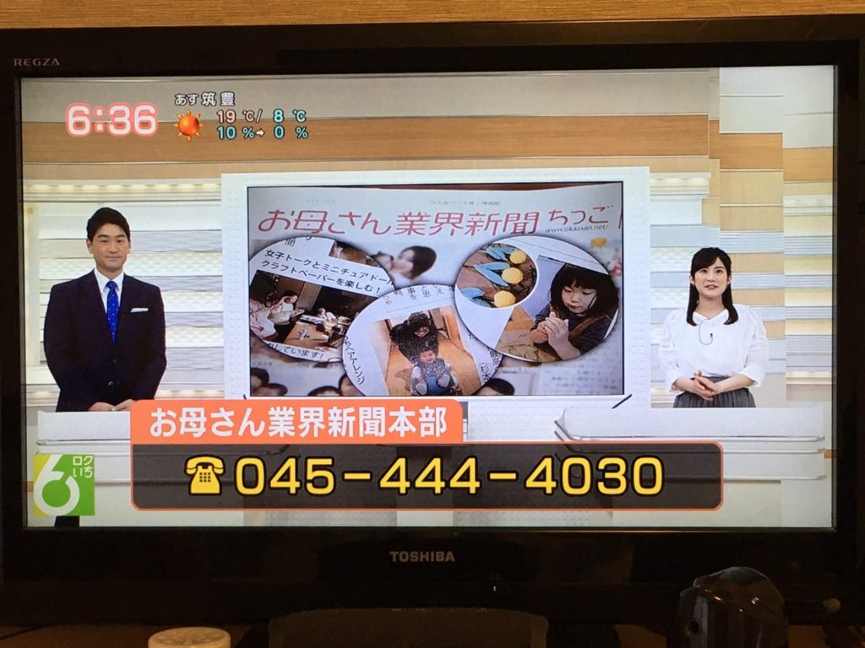
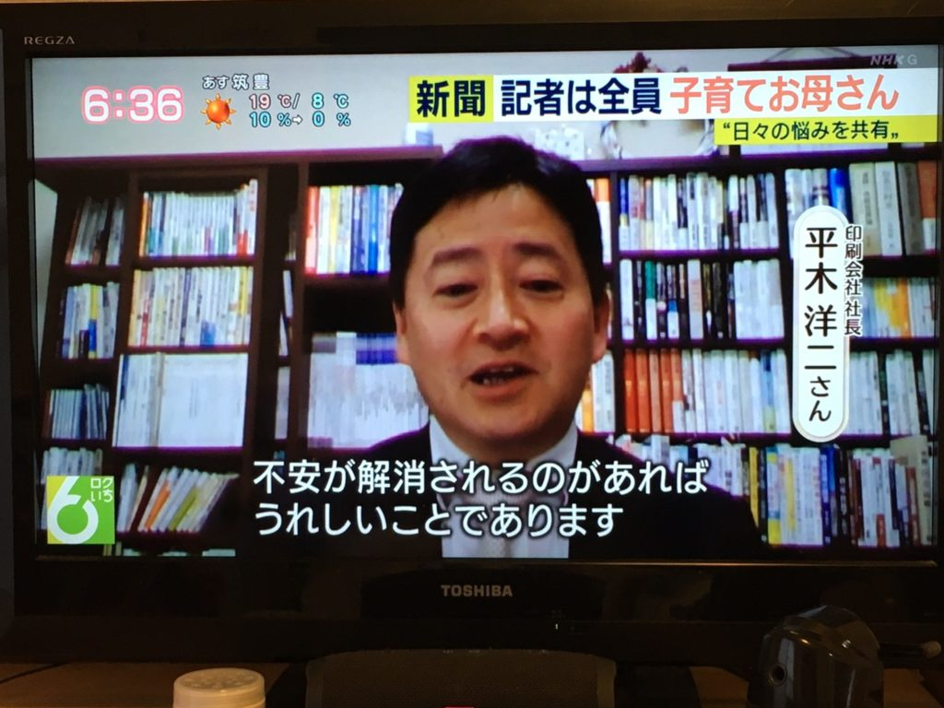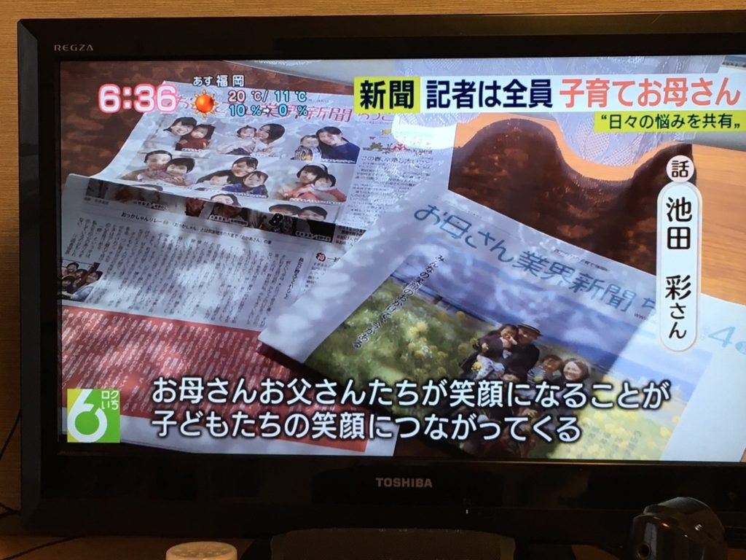
2020.4.27 NHK「ロクイチ！福岡」

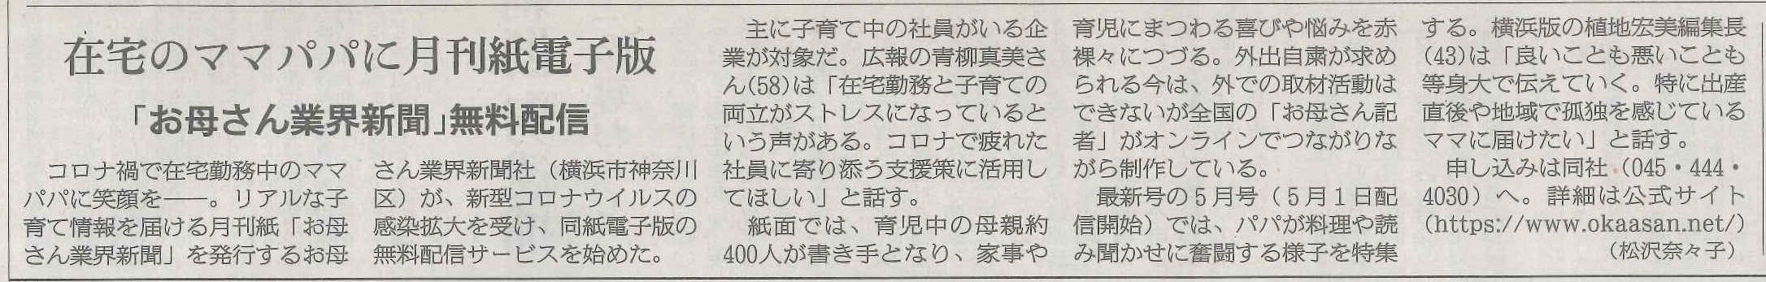

2020.4.27 朝日新聞首都圏版

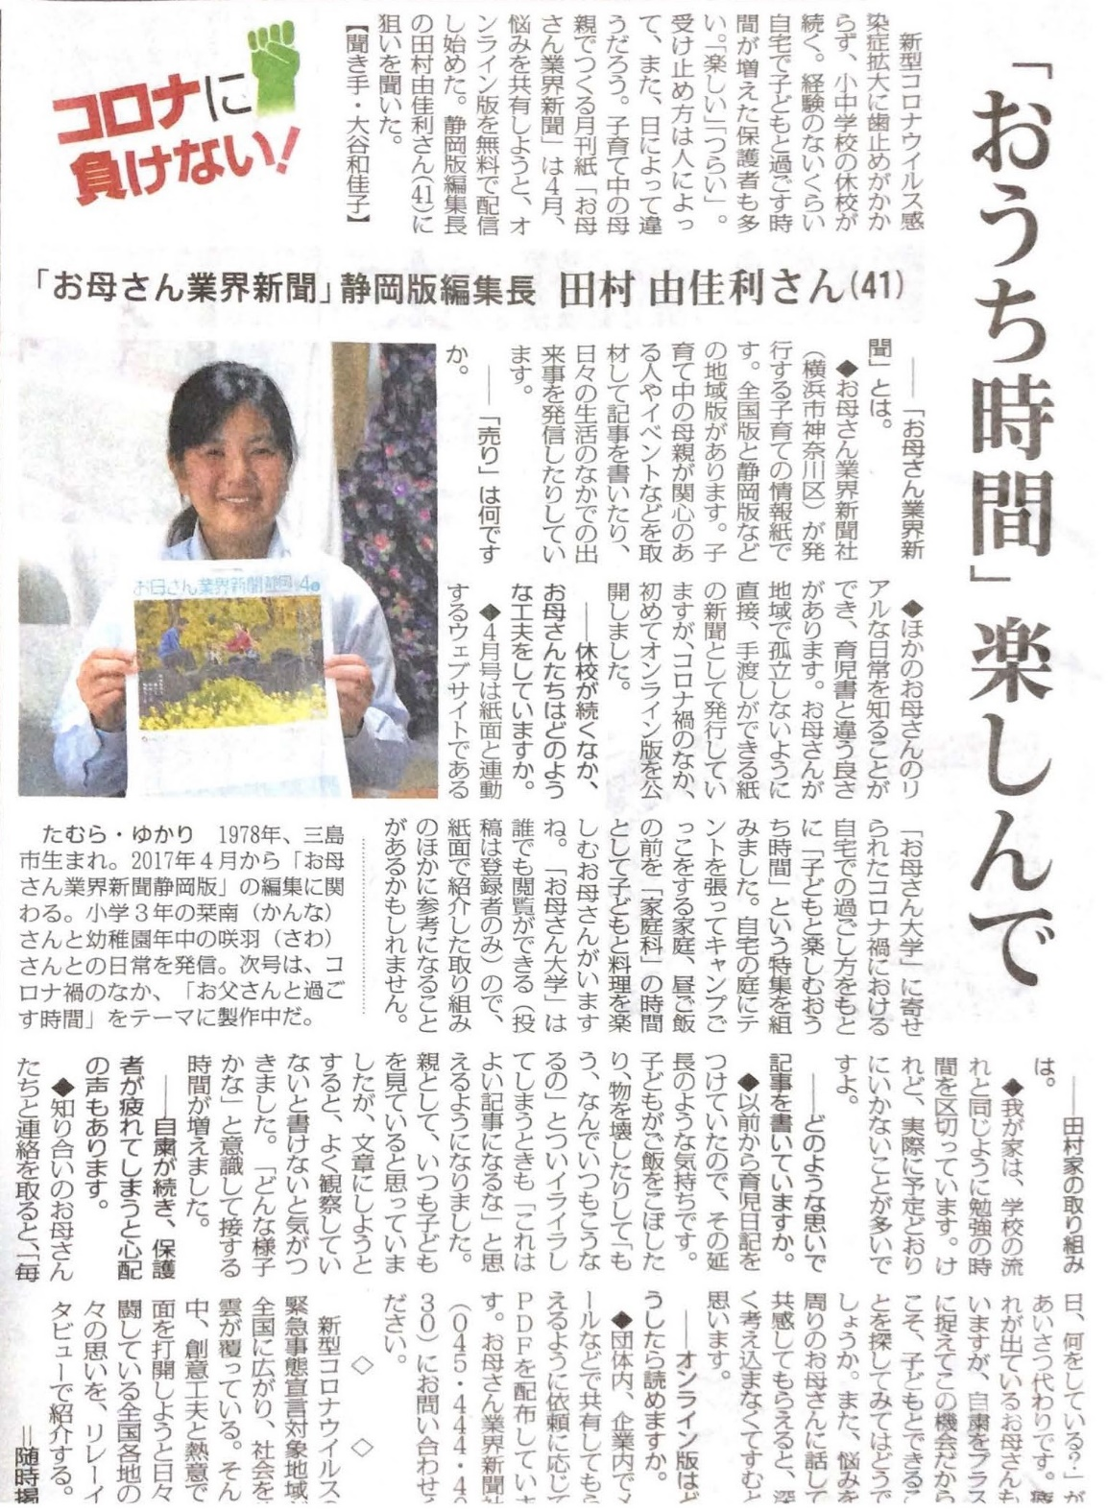 2020.4.30 毎日新聞
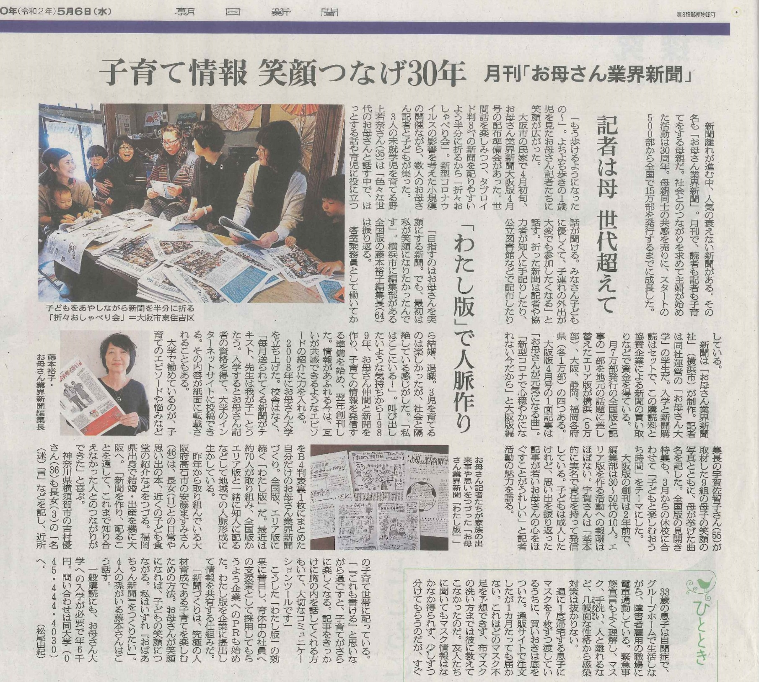 2020.5.7 朝日新聞

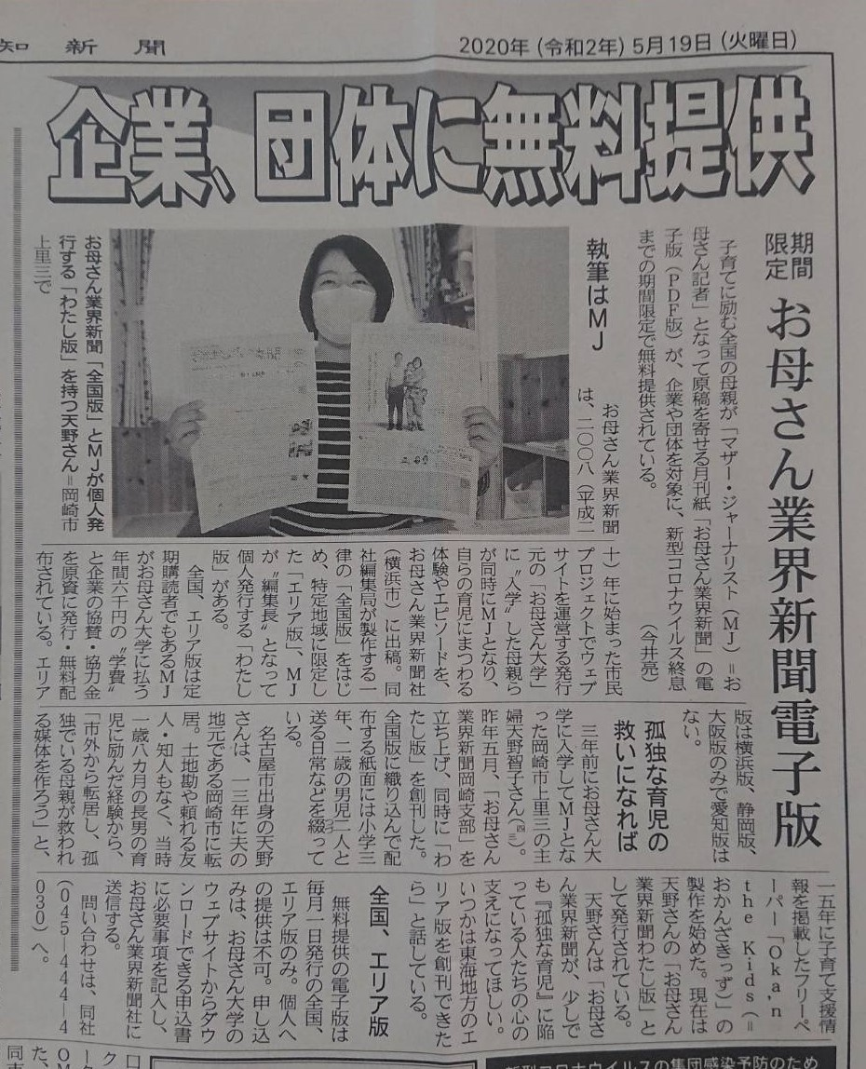 2020.5.19 東海愛知新聞

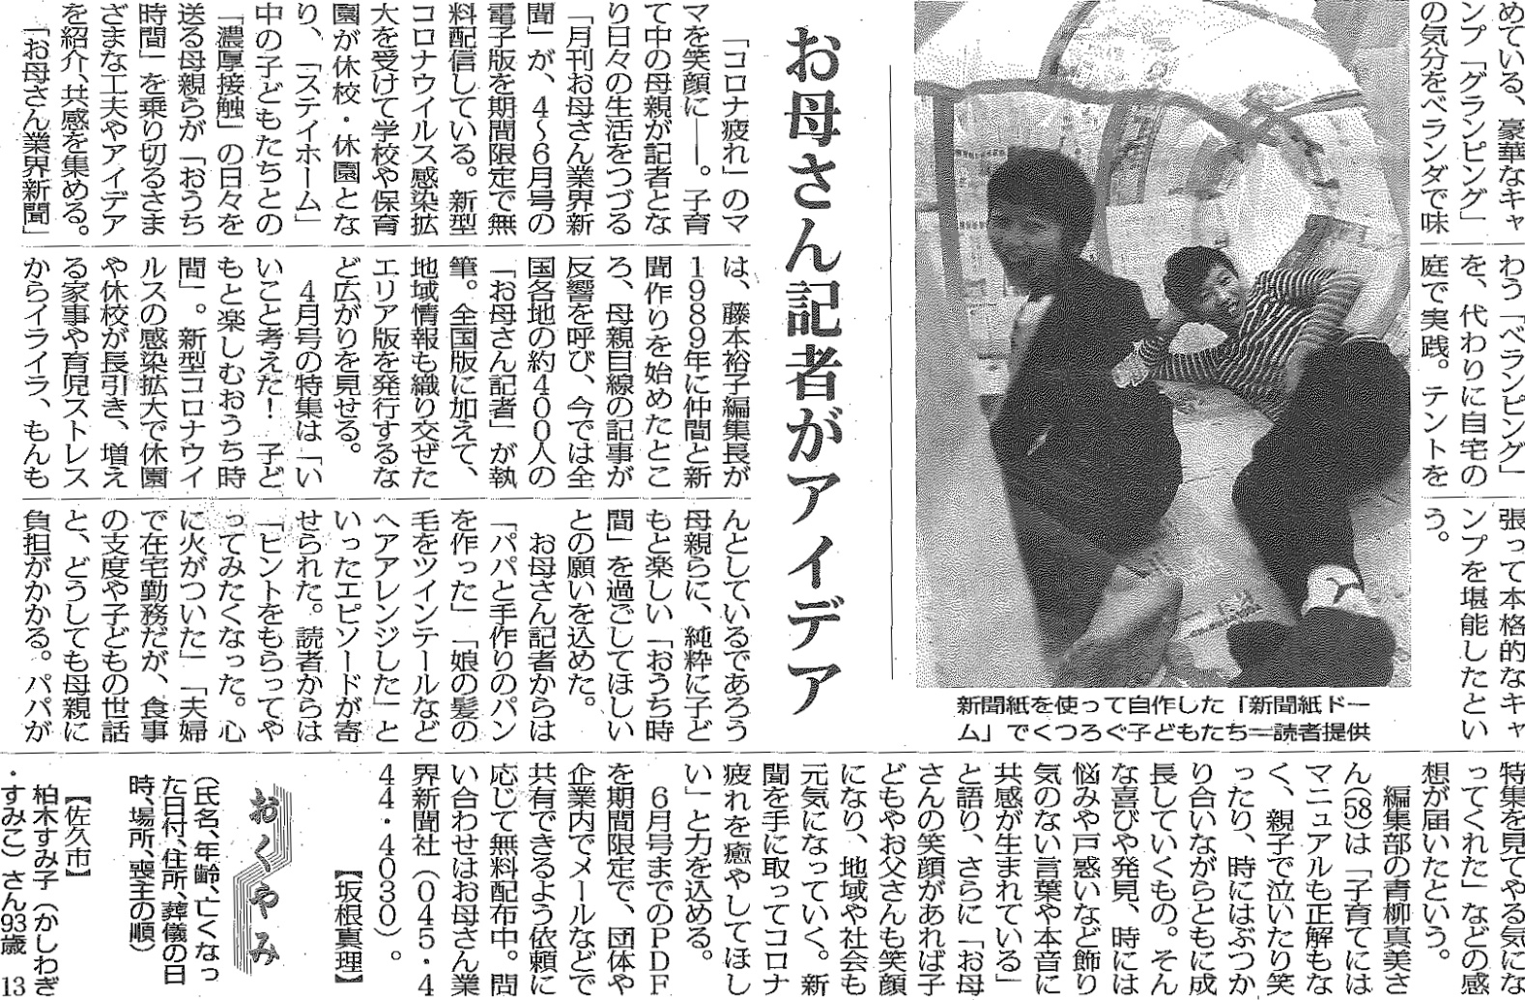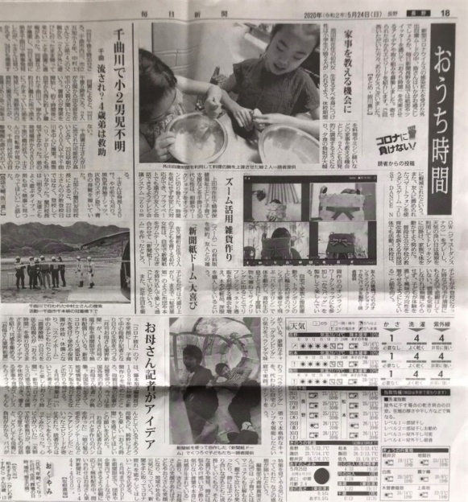

2020.5.24 毎日新聞

